II Национальный конгресс сурдологов и VI Всероссийский форум «Лечебно-реабилитационные перспективы при ЛОР-патологии», собравший участников из разных регионов страны.

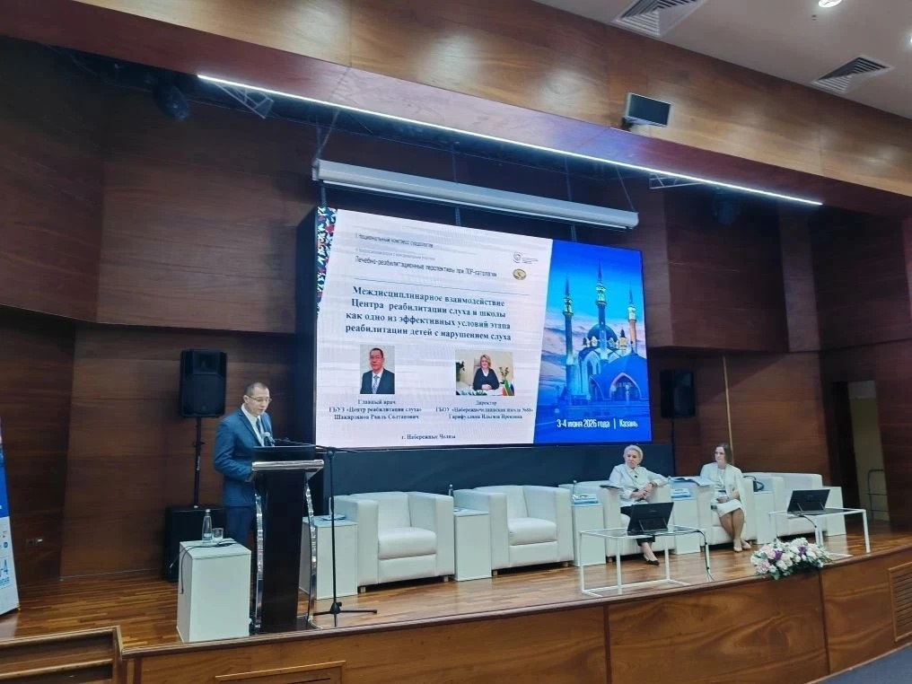

С 3 по 4 июня в Казани стартовал II Национальный конгресс сурдологов и VI Всероссийский форум «Лечебно-реабилитационные перспективы при ЛОР-патологии», собравший участников из разных регионов страны.
Данное событие консолидировало опыт крупнейших экспертов со всей страны для анализа актуальных инноваций, методов и векторов развития в области диагностики, терапии и восстановления людей с патологиями слуха и ЛОР-органов.
В рамках программы главный врач ГБУЗ «Центр реабилитации слуха» Раиль Солтанович Шакирзянов и директор ГБОУ «Набережночелнинская школа №88 для детей с ОВЗ» Ильгиза Ирековна Гарифуллина выступили с докладом: «Междисциплинарное взаимодействие Центра реабилитации слуха и школы как одно из эффективных условий реабилитации детей с нарушением слуха».

